TP1 LINUX : COMMANDES DE BASE

Lorsque vous êtes connecté avec Terminal, vous obtenez un prompt du type :
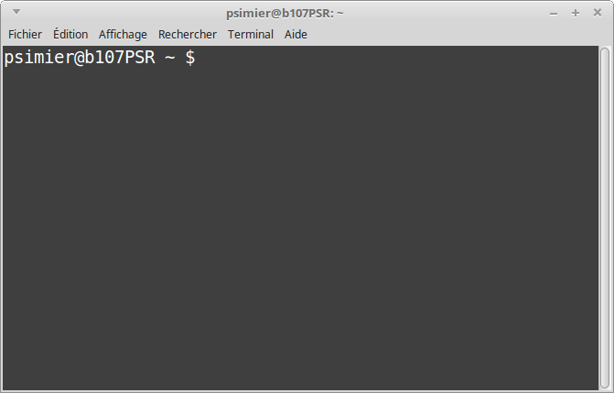
Cela signifie que vous travaillez sur la machine b107PSR en tant que psimier, que vous êtes dans votre répertoire personnel (~), que vous êtes un utilisateur normal : prompt $ (pour un administrateur le prompt est #) .
Vérifiez que vous êtes bien dans votre répertoire personnel lorsque vous ouvrez un terminal.
Commande utilisée pour la vérification : _____________________________________________________________________
En cas de difficulté dans l’utilisation d’une commande vous devez utiliser l’aide en ligne. Sous Linux vous appelez cette aide par la commande “man nom de commande”.
Utiliser les flèches pour se déplacer
Pour passer à la page suivante, tapez “espace”,
pour reculer tapez la touche 'b'
pour sortir tapez “q”.
En utilisant man donnez la signification des commandes suivantes
Commande | Signification
ls
cd
echo
cat
pwd
sleep
wc

Positionnez-vous sous la racine et visualisez son contenu.
___________________________________________
Positionnez-vous dans votre répertoire et visualisez son contenu. _____________________________________
Positionnez vous sur le répertoire “parent”. visualiser son contenu. ____________________________________
Positionnez vous sur un répertoire “frère”. Visualiser son contenu. ___________________________________

Donnez le chemin complet depuis la racine jusqu’à votre répertoire.
___________________________________

LES FICHIERS

En utilisant la commande man, compléter le tableau suivant :

Commande | Signification
find

grep

cp

rm

tail

head

mv

sort

Créez un répertoire operating system
Dans ce répertoire créez un fichier texte en utilisant l’éditeur « nano ».
et qui contient le texte suivant :
Les formes juridiques les plus connues qui portent une entreprise sont :
- les sociétés : lorsque l'entreprise est portée par plusieurs associés (société anonyme, société par actions simplifiée, société à responsabilité limitée, société civile professionnelle) ;
- les associations ou coopératives : lorsque l'objet social de l'entreprise présente certaines caractéristiques (notamment l'absence de but lucratif) ;
- les structures individuelles : lorsque l'entreprise est portée par un individu seul (auto-entrepreneur, profession libérale, artisan, entreprise individuelle, EURL).

Copier votre fichier “texte” en text1, text2, text3, tex4, text5, text6 ____________________________________

Affichez le contenu du répertoire operating system ________________________________________________________
Détruisez le fichier text3
_____________________________________________________________________
Détruisez en une seule commande les fichiers text2, text4
___________________________________________
Affichez les trois premières lignes du fichier text1 ________________________________________________
Affichez la dernière ligne du fichier text5 _______________________________________________________
Recherchez dans le fichier “text1” le mot “individu”
______________________________________________

Créez un fichier liste1 contenant la liste des fichiers de votre répertoire (redirection) __________________________________
Vérifiez votre opération ____________________________________________________________________
Donnez le nombre de fichiers sous votre répertoire (compter les mots) _______________________________________________
Visualisez toutes les caractéristiques du fichier liste1 : droit, taille, date de création
_______________________________________________

